**BIOLOGICKÁ OLYMPIÁDA školské kolo kategória A**

Meno: _______________________________ trieda: ____________________________

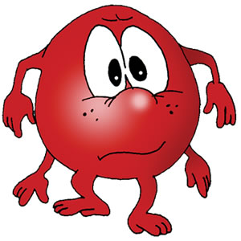

1.**Kostrová sústava** predstavuje pasívny pohybový aparát. Jej základom je kostra pozostávajúca z kostí.

Na obrázku je kosť, **popíšte jej časti**:

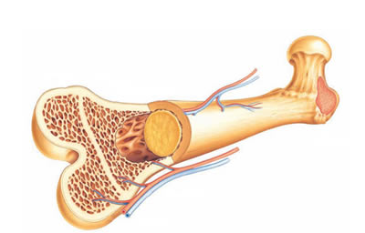

2.Proces, ktorým **vzniká kosť** sa nazýva:

a.)diafýza b.)epifýza c.)osifikácia d.)kalcifikácia

3.Ku kostiam **mozgovej časti** lebky nepatrí:

a.)spánková kosť b.)jarmová kosť c.)záhlavná kosť d.)sánka

4.Na kostru sa upínajú svaly – predstavujú pasívny pohybový aparát. Vypíšte, ktoré **3 typy svalového** tkaniva poznáte? ________________________,________________________________,_________________________

5.**Žalúdok** človeka – hlavný tráviaci orgán obsahuje tieto **enzýmy**: (zakrúžkujte správne možnosti)

a.)ptyalín b.)tripsín c.)pepsín d.)chymozín e.)lipáza

6.O aký orgán tráviace sústavy ide ??? Z čoho sa skladá ? A aký je jeho význam?

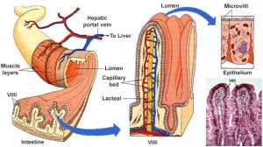

7.Aká je **pravdepodobnosť**, že budú mať manželia dieťa s krvnou skupinou 0, ak majú krvné skupiny A (dominantný homozygot), B (heterozygot).

a.)50% b.)25% c.)0% d.)100%

8. Čo je **pneumotorax**?

a.)bolesť čriev b.)spľasnutie pľúc c.)krivica d.)druh anorexie

9.K **horným dýchacím** cestám *patrí*:

a.)hltan b.)nosohltan c.)nosohrtan d.)priedušky e.)nosová dutina

10.Dané pojmy **správne vpíšte do tabuľky**: (pozn. pojmy sa môžu vyskytovať buď v oboch stĺpcoch alebo len v jednom)

*Pojmy*: vakuola, jadro, lyzozómy, mitochondrie, bunková stena, cytoplazmatická membrána, chloroplasty, endoplazmatické retikulum

|  |  |
| --- | --- |
| RASTLINNÁ BUNKA | ŽIVOČÍŠNA BUNKA |
|  |  |
|  |  |
|  |  |
|  |  |
|  |  |
|  |  |
|  |  |

11. **Mitochondria** ako hlavné respiračné a energetické centrum bunky sa skladá z týchto častí:

a.)kristy b.)väzikuly c.)vonkajšia membrána d.)vnútorná membrána

12..Ktorá **bunková organela** sa nachádza na obrázku??? + akú funkciu plní?

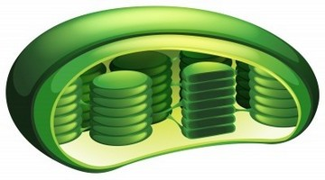 _______________________________________

13. Ak vieme, že v chromozómoch je uložená genetická informácia, aký počet chromozómov sa nachádza v autozómoch človeka???

a.)23 b.)24 c.)48 d.)46

14. **Doplňte správne** uvedené genetické pojmy: ALELA, LOKUS, GÉN, GENETIKA, MENDEL, WATSON a CREEK

a.)Zakladateľ genetiky ______________________

b.)Základná jednotka dedičnosti ____________________________

c.)Konkrétna forma génu _________________________

d.)Miesto na chromozóme, na ktorom sa nachádza gén ____________________________

e.)Objaviteľ štruktúry DNA ___________________________